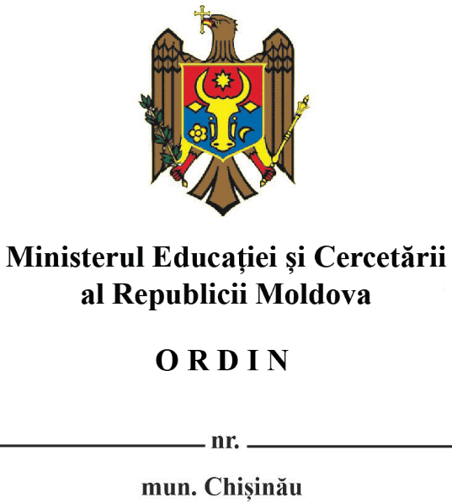

privind la modificarea Regulamentului cu privire la selectarea și achiziția manualelor școlare

ÎNREGISTRAT:
Ministerul Justiției al Republicii Moldova
nr. ____________ din _____________
Ministru ________________________
VERONICA MIHAILOV-MORARU

În conformitate cu art. 140 din Codul educației nr. 152/2014, a modificărilor operate la Legea nr. 131/2015 privind achizițiile publice, Minsitrul educației și cercetării emite prezentul

O R D I N:
- A modifica Regulamentul cu privire la selectarea și achiziția manualelor școlare, aprobat prin Ordinul MEC nr. 300/2022 și al MJ nr. 1714/2023 (publicat în Monitorul Oficial Nr. 135-140 din 06.05.2022, art.514) după cum urmează:
- La punctul 4), a modifica ordinea prevederilor litelelor i) și j);
- Punctul 69 va avea următorul conținut:
„69. Evaluarea calității proiectelor de manuale se inițiază după deschiderea ofertelor de manuale și se realizează în termen de cincisprezece zile lucrătoare. Pentru evaluarea a 3 sau mai multe proiecte de manual se acordă un termen de douăzeci de zile lucrătoare.”
- Punctul 76 va avea următorul conținut:
„76. Grupul de lucru pentru achiziții publice de manuale stabilește oferta câștigătoare conform formulei:
Punctaj (ofertă) = 0,7* Punctaj (calitatea ofertei) + 0,3* Punctaj (prețul ofertei)
Punctaj (ofertă) se calculează cu două zecimale, fără rotunjire.”
- Punctul 83 va avea următorul conținut:
„83. Ofertantul care a acumulat cel mai mare Punctaj (ofertă) are obligația de a ameliora manuscrisul, în termen de douăzeci de zile lucrătoare, ținând cont de recomandările semnalate de către evaluatori și consemnate în fișele acestora și de către CNAM și de a depune proiectul de manual cu corectările/redactările efectuate și tabelul de divergențe referitor la recomandările evaluatorilor și ale CNAM.”
- La punctul 84 textul „și atribuirea contractului de achiziție publică” se exclude.
- Punctul 86 va avea următorul conținut:
„86. Grupul de lucru pentru achiziții publice de manuale emite decizia de atribuire a contractului de achiziții publice ofertantului care a acumulat cel mai mare Punctaj (ofertă). Ofertantul care a acumulat cel mai mare Punctaj (ofertă) are obligația de a ameliora manuscrisul în vederea obținerii avizului „Bun de tipar” în perioada prevăzută pentru livrare, conform anunțului de participare/ contractului de achiziții atribuit.”
- În Anexa nr.2, Criteriul VII, Descriptorul VII.1 va avea următorul conținut:
„VII.1 Design-ul manualului este corespunzător disciplinei.”
- Modificările intră în vigoare la data publicării în Monitorul Oficial al Republicii Moldova.
- Controlul asupra executării prezentului ordin se pune în sarcina doamnei Galina Rusu, Secretar de stat.

Ministru Dan PERCIUN

Ex.: A.Prisăcaru, 022-23278

